ΕΛΛΗΝΙΚΗ ΔΗΜΟΚΡΑΤΙΑ    Κωνσταντίνος Διαμαντάρας  Αντιπρύτανης Διεθνοποίησης, Δημοσίων Σχέσεων και Ηλεκτρονικής Διακυβέρνησης  Αλεξάνδρεια Πανεπιστημιούπολη  Τ.Θ.141 Σίνδος, Θεσσαλονίκη  Τηλ:2310013273, 2310013072  Email: vrdigital@ihu.gr | Θεσσαλονίκη 23-10-2025  Προς:  - Πολυτεχνική Σχολή  - Σχολή Μηχανικών  - Σχολή Επιστήμης και Τεχνολογίας  - Σχολή Επιστημών Υγείας  Κοιν:  - Πρύτανης ΔΙ.ΠΑ.Ε. Καθηγητής Σταμάτης Αγγελόπουλος

Θέμα: Δήλωση πρόθεσης συμμετοχής στο Google AI Seminars – Thessaloniki 2025

Αγαπητά μέλη της ακαδημαϊκής κοινότητας,
Στο πλαίσιο της συνεργασίας της Περιφέρειας Κεντρικής Μακεδονίας, μέσω της Αντιπεριφέρειας Ψηφιακής Διακυβέρνησης, με τη Google προγραμματίζεται η διεξαγωγή των Google AI Seminars – Thessaloniki 2025 στις 10, 11 και 12 Νοεμβρίου 2025 στο ΔΙΠΑΕ όπως και σε άλλα Α.Ε.Ι. και Ερευνητικά Ινστιτούτα της Βόρειας Ελλάδος. Τα σεμινάρια θα πραγματοποιηθούν με φυσική παρουσία στους χώρους του Πανεπιστημίου στη Σίνδο. Στόχος της δράσης είναι η διάχυση γνώσης και πρακτικής εκπαίδευσης στα εργαλεία Τεχνητής Νοημοσύνης της Google, με συμμετοχή καθηγητών, ερευνητών και φοιτητών από τα ακαδημαϊκά ιδρύματα της Περιφέρειας.
Οι Θεματικές ενότητες των συνολικά 5 σεμιναρίων είναι οι παρακάτω:
- From Free to Enterprise: Navigating the Google Colab Ecosystem
Introductory level, hands-on (follow the instructor), ~50-70 participants, bring-your-own-device, no coding expectations/experience required. It will be used in the AlphaFold hands-on. Duration: ~1.5 hour.
- The Rise of Agents: Exploring ADK, A2A, and MCP
Intermediate level - cutting-edge. No direct connection to AlphaFold, but will allow for understanding agent technology. Duration: ~1h 45'.
- AlphaFold Agent: The First of Its Kind
Introductory level. Relies on the 2nd session to fully understand. Duration: ~1 hour.
- Protein Folding in the Cloud: AlphaFold with Google Colab
Introduction to AlphaFold and Google Cloud. Not hands-on. Soft requirement for the next session (Qwiklabs). Provides background for the hands-on effort. Duration: ~1 hour.
- AlphaFold Hands On (Google Qwiklabs)
Hands-on in the actual Google environment. Intro talks from remote speakers (1. Product Manager of AlphaFold, background in Biology, 2. Developers of the endpoint of AlphaFold, MSA, Inference - background on setup, 3. CH, supports in setting up AlphaFold in GRNET). Duration: ~3.0 hours.
Το ακριβές πρόγραμμα των σεμιναρίων θα ανακοινωθεί στο άμεσο μέλλον ανάλογα με τις συμμετοχές από όλα τα Ιδρύματα.
Οι ενδιαφερόμενοι παρακαλούνται να δηλώσουν την καταρχήν πρόθεση συμμετοχής τους συμπληρώνοντας την παρακάτω ηλεκτρονική φόρμα. Θα τηρηθεί σειρά προτεραιότητας.
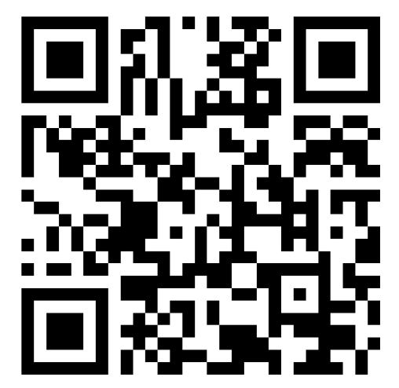
https://forms.office.com/e/jQz8KjSpQx
Απαραίτητη προϋπόθεση συμμετοχής η κατοχή email της μορφής username@gmail.com. Δεν θα είναι δυνατή η συμμετοχή με τη χρήση του ιδρυματικού email ή άλλων τύπων email.

Ο Αντιπρύτανης Διεθνοποίησης Δημοσίων Σχέσεων
και Ηλεκτρονικής Διακυβέρνησης

Κωνσταντίνος Διαμαντάρας
Καθηγητής

